觀課教案設計教學單元活動設計
單元名稱 |  | 第四單元 和風做朋友 | 時間 | 共1節，40分鐘
主要設計者 |  | 林郁穎老師
學習目標 |  | 1.從生活經驗中察覺風會讓物體產生移動現象。  2.透過觀察與錄影的活動，紀錄下校園裡風的蹤影。  3.透過新詩創作，將生活經驗以優美文字記錄下來。
學習表現 |  | 2-I-2觀察生活中人、事、物的變化，覺知變化的可能因素。  4-I-1利用各種生活的媒介與素材進行表現與創作，喚起豐富的想像力。  7-I-4能為共同的目標訂定規則或方法，一起工作並完成任務。
學習內容 |  | C-I-1事物特性與現象的探究。  D-I-4共同工作並相互協助。
領綱核心素養 |  | 生活-E-C2  覺察自己的情緒與行為表現可能對他人和環境有所影響，用合宜的方式與人友善互動，願意共同完成工作任務，展現尊重、溝通以及合作的技巧。  生活-E-A1  透過自己與外界的連結，產生自我感知並能對自己有正向的看法，進而愛惜自己，同時透過對生活事物的探索與探究，體會與感受學習的樂趣，並能主動發現問題及解決問題，持續學習。
核心素養  呼應說明 |  | 教學設計回應新課綱精神「自發、互動、共好」：  1.透過課程將學習與生活結合，讓學生在與環境互動中進行學習；  2.小組分工的活動讓學生學習如何與夥伴合作，體驗共同完成目標的美好；  3.學習過程帶入探索的樂趣，期能引發學生從生活中主動求知的動機。
議題融入  說明 |  | 科技教育  具備科技哲學觀與科技文化的素養；激發持續學習科技及科技設計的興趣；培養科技知識與產品使用的技能。  戶外教育  強化與環境的連接感，養成友善環境的態度；發展社會覺知與互動的技能，培養尊重與關懷他人的情操；開啟學生的視野，涵養健康的身心。
教學活動內容及實施方式 |  |  |  | 備註
【準備活動】  於上一節課預告下一節課開始新的學習主題-風。  【引起動機】  - 詢問小朋友是否發現最近天氣的變化?(轉涼、起風)  - 結合萬聖節生活趣事分享-會飄動的吸血鬼，帶出「風會讓東西產生移動的現象」。  【發展活動】  - 校園尋寶-風兒躲貓貓  學生2人1組，利用平板錄影功能，到校園裡尋找並錄下風的蹤影。  ※教師簡單指導學生如何操作平板錄影功能後，開始活動。  2. 影片分享-校園裡的風  小組分享所拍攝的影片，並和大家說明在校園哪裏找到風的蹤影，風又讓  什麼移動、如何移動呢？  ※分享之小組手持平板站立撥放影片，其餘學生於分享者前坐下觀看。  【綜合活動】  1.新詩創作-風兒躲貓貓  參考「國語第三課-走過小巷」內文，由老師提供第一段範文，將風的活動轉  為新詩文字。第二、三段則由小組依照影片內容進行仿作。  ※未完成則於下節生活課繼續完成  ※第一段範文：  風兒躲貓貓  風調皮的躲在校園裡，  哈！找到了，找到了！  在綠油油的草地上，  搔得小草前後左右搖啊搖。 |  |  |  | 手作吸血鬼偶  平板5台  範文海報
試教成果  或  教學提醒 | （非必要項目）/
參考資料 | 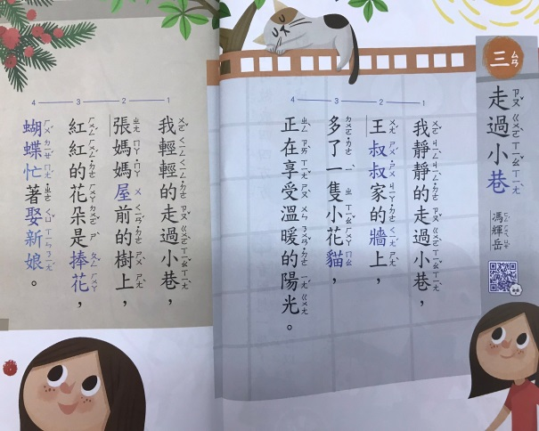  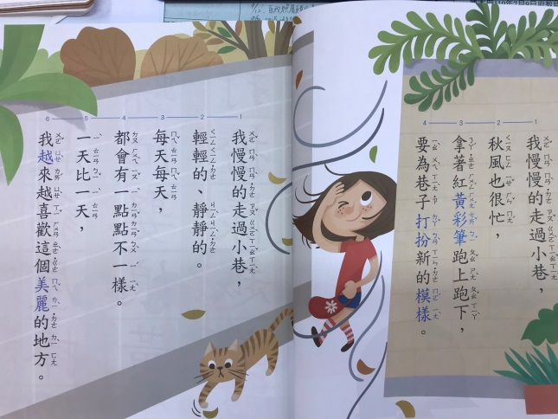
附錄 | /

